基隆市深美國小114學年度備觀議課活動設計備課單(A)
領域/科目 | 國語 |  | 設計者 | 汪霖
實施年級 | 1 年 4 班 |  | 節 數 | 共 1 節， 40 分鐘
單元名稱 | 七彩的虹
教學法  策略/形式 | □跨領域(含議題融入)素養導向教學 □探究實作 □線上教學  □科技輔助自主學習 □雙語教學 □PBL  □數位學習精進方案 □其他( )
核心  素養 | □身心素質與自我精進 □系統思考與解決問題 □規劃執行與創新應變  □符號運用與溝通表達 □科技資訊與媒體素養 □藝術涵養與美感素養  □道德實踐與公民意識 □人際關係與團隊合作 □多元文化與國際理解
學習表現  (能力指標) | 5-Ⅰ-6 利用圖像、故事結構等策略，協助文本的理解與內容重述。  5-Ⅰ-7 運用簡單的預測、推論等策略，找出句子和段落明示的因果關係，理解文本內容。
教學目標 | 了解文本中的重要訊息與觀點，讀懂與學習階段相符的文本
一、期望學生學習的結果
- 關鍵問題(佈題)希望學生在本次課程討論、思考的重點…
  - 故事的角色有誰？
  - 故事有什麼原因? (小雨滴為什麼要出門?)
  - 哪些是故事的經過? (小雨滴做了哪些事情呢？)
2.預期學生將知道的知識、習得的技能：
1. 能從文句中理解因果關係。
2. 能依據文意判斷故事開始經過結果的順序結構。
3. 認識簡單的時間線學習策略。
二、預期的評量與證據
評量重點  小組討論、共作任務單  小組發表 |  |  |  |  | 預計蒐集的證據  聆聽與發表  合作完成任務單
三、學習活動設計的重點(使用策略)
流程 |  | 學習重點 |  |  |  | 時間 | 使用策略/評量
導入  引起動機或  舊經驗回朔 |  | 全班唸讀第七課課文。先說說看課文裡角色有誰?  誰做了哪些事?然後發生了什麼事?最後呢?  上一課我們用「人事時地物」完成課文心智圖，這一課我們要用「時間線」來整理課文。  說說看故事有什麼原因嗎?  經過了哪些事情?最後結果怎麼樣呢? |  |  |  | 5分 | 教師提問  舉手回答
開展  概念學習 |  | - 坐在前區小椅子，用大螢幕講解時間線示範圖，提醒要有課文標題，組別，一條長的直線，箭頭代表時間的方向。在線上依照順序貼上原因、經過、結果，在線的下方分別找出相對應的課文並用膠水貼上。  2.回大組桌，發下影印好的課文與原因經過結果的影印紙，規定好分工與課堂規則，開始共作於A3紙上。 (課本留在小椅子上)  3.將成品貼上黑板，小組發表。 |  |  |  | 5分  10分  10分 | 小組討論
挑戰  進階學習 |  | - 用自己的話，說說看故事的原因、經過、結果。  - 故事改一改，自己編故事:按照原因經過結果的結構，用生活中的經驗說說看，先想想人物、事情經過、結果，再想想怎麼合成一個故事。。 |  |  |  | 7分 | 舉手發表  或小組討論
總結  學習重點 |  | 說說看，你今天學到了什麼? |  |  |  | 3分 | 舉手發表

黑板
座位:
第一組 第六組

3 25 5 24

16 11 17 2

第二組 第三組 第四組 第五組

23 22 14 4 6 10 9 20
12 8 7 21 15 18 19 1
13

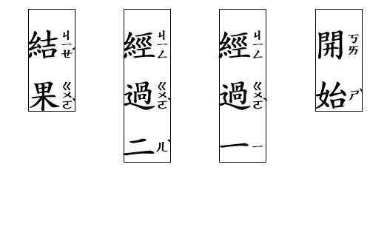
素材:
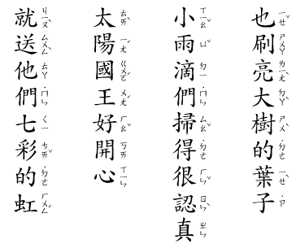
標示及課文

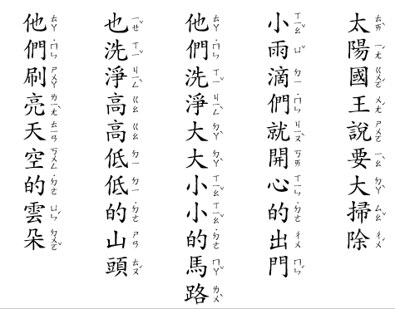

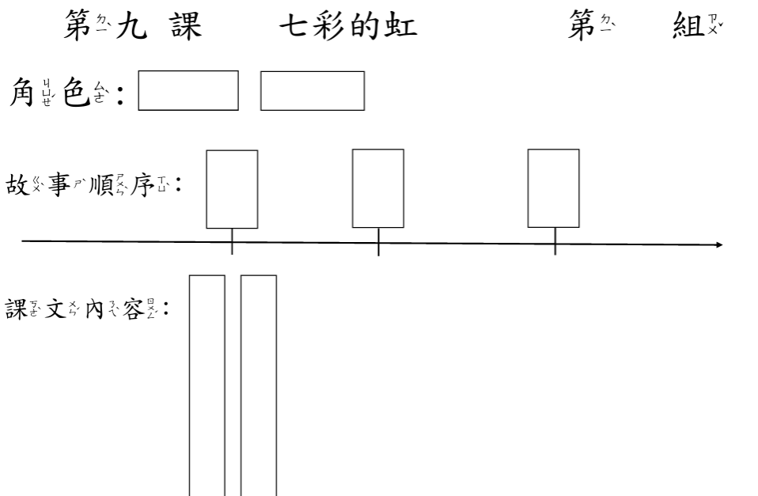
時間線示範圖:

